工控软件基础 课程实验报告
实验六 GitFork同步与冲突解决
项目名称：Git Fork 同步与冲突解决
实验时间：2026年5月15日
专业班级：________测控2301_________
实验人姓名：________张俊哲_________
实验人学号：_______202313360__________
光机电一体化河北省实验教学示范中心
2026年5月15日 指导老师：____杨乐____
一、实验目的
1. 掌握成员 fork 仓库同步主仓库更新的基本方法。
2. 学会在拉取 upstream/main 时识别和解决分支冲突。
3. 理解冲突解决后同步本地主分支与个人 fork 的完整流程。
二、实验设备（或软件平台）
1. Windows 操作系统一台。
2. Git for Windows 与 Git Bash 命令行环境。
3. 本地主仓库、成员 fork 仓库与工作副本，用于模拟 upstream 同步场景。
4. Word 文档模板环境，用于整理实验报告。
三、实验原理（若有）
当主仓库持续演进时，成员需要借助 upstream 远程获取最新代码，再把更新合并到本地分支或主分支中，以保持协作一致性。
如果成员分支与 upstream/main 同时修改了同一文件的同一位置，执行 merge 时会触发冲突。此时必须先解决冲突、重新提交，才能继续推送。
在成员处理完功能分支冲突后，还应同步本地 main 并推送回个人 fork，以保证个人仓库主分支与主仓库状态对齐。
四、实验内容及步骤
1. 在成员仓库中配置 upstream 并创建 feature/sync
成员从个人 fork 克隆仓库后，添加 upstream 指向主仓库，随后创建 feature/sync 分支并提交对 README.md 的修改。
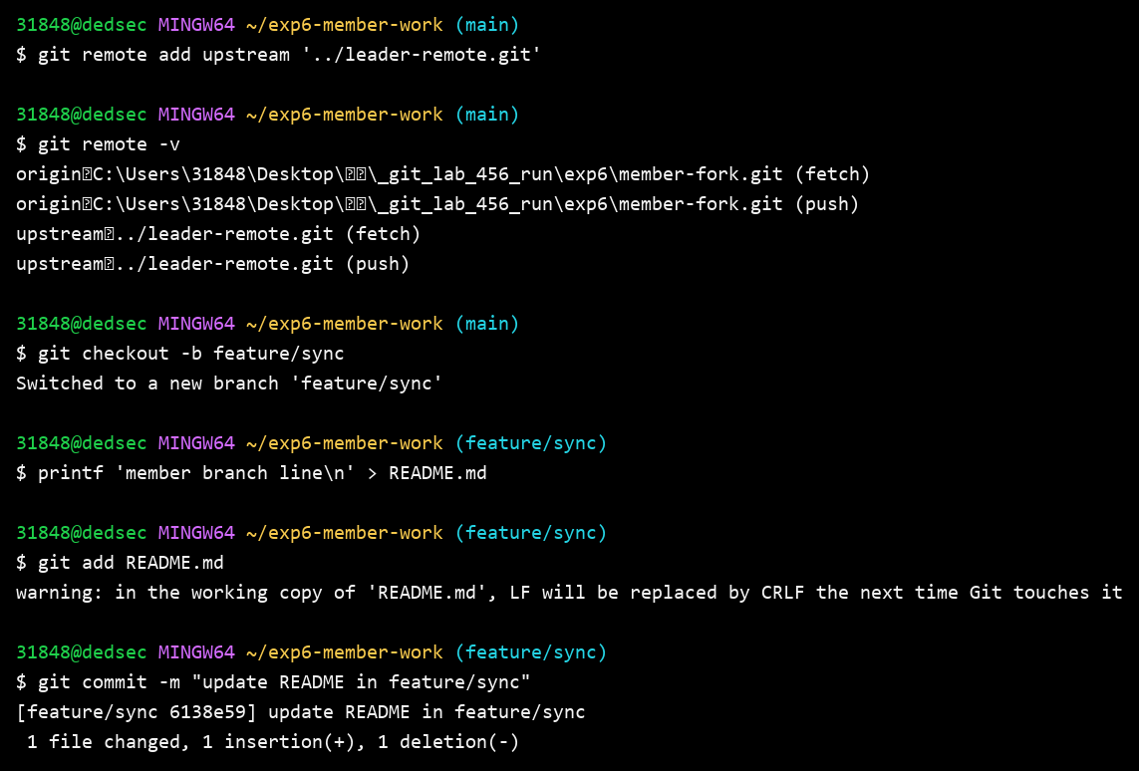
图1 创建 feature/sync 分支并完成本地修改提交
2. 组长更新主仓库 main 分支
组长在主仓库的 main 分支中修改同一文件并推送到远程，制造后续成员同步 upstream 时会遇到的真实冲突场景。
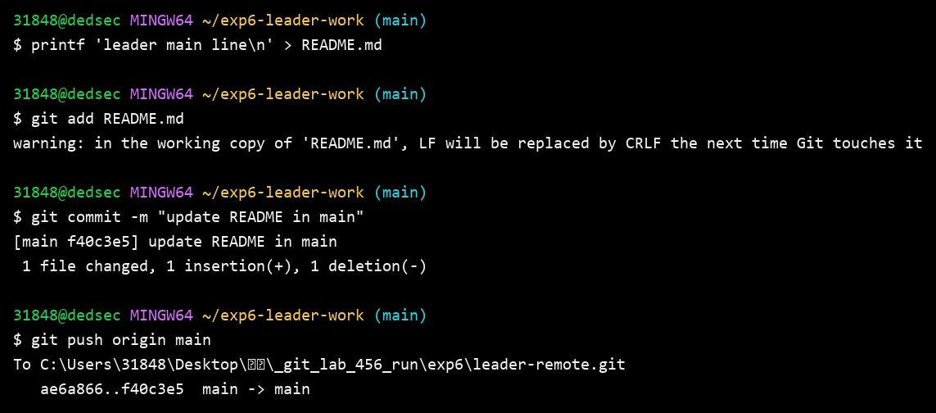
图2 组长在主仓库 main 分支上提交新的 README 修改
3. 成员拉取 upstream/main 并触发冲突
成员在 feature/sync 分支执行 git fetch upstream 和 git merge upstream/main，由于双方修改了同一文件同一位置，因此触发合并冲突。
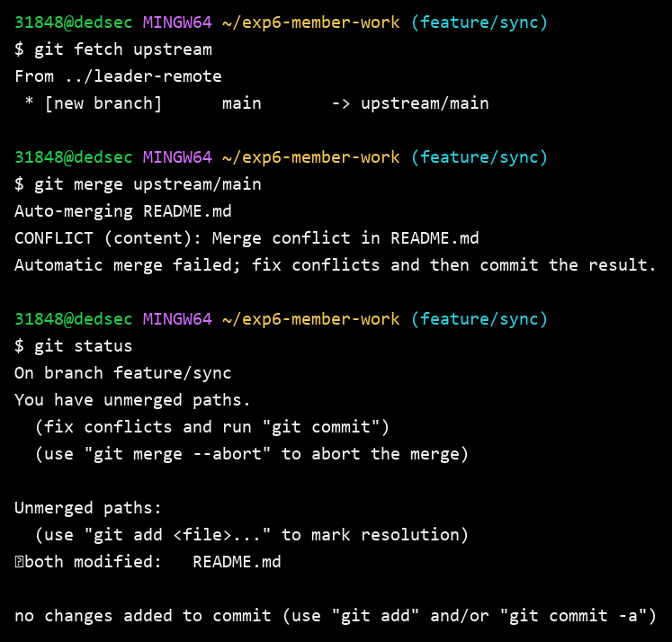
图3 成员拉取 upstream/main 后在 feature/sync 中触发冲突
4. 检查冲突标记并完成手动解决
通过 cat README.md 查看冲突标记后，手动保留双方有效内容，完成 add、commit 与 push，模拟修复冲突后重新提交分支。
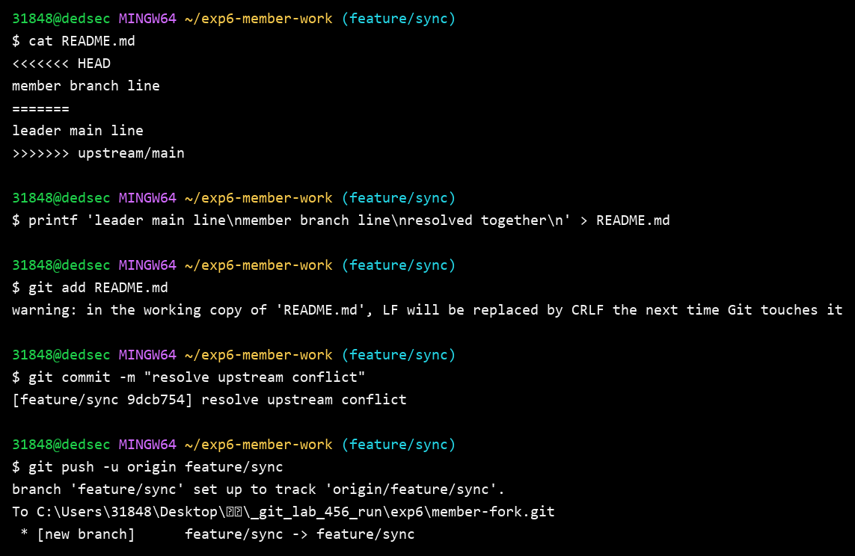
图4 查看冲突标记并提交解决后的 feature/sync 分支
5. 同步成员本地主分支与个人 fork
冲突解决完成后，成员切回 main，拉取并合并 upstream/main，再将同步后的 main 推送回个人 fork，完成主仓库对齐。
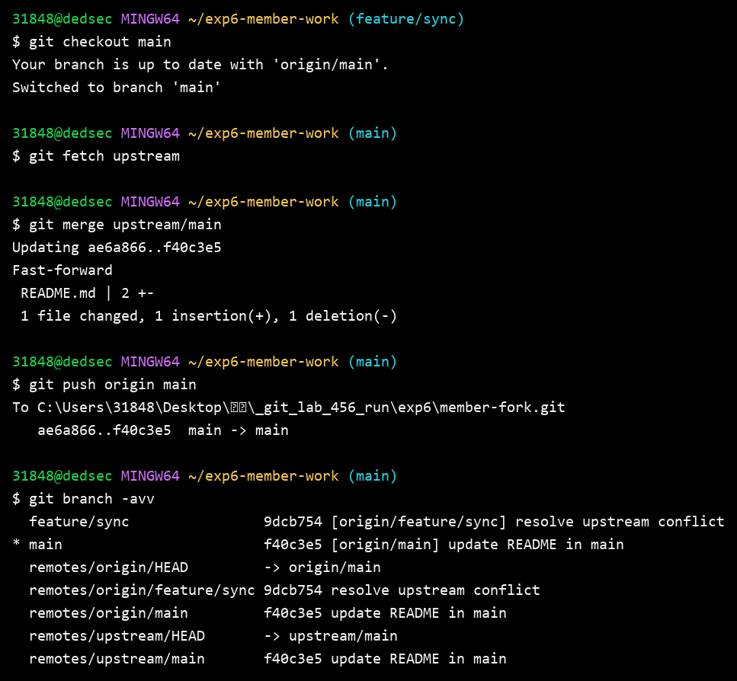
图5 将成员本地 main 与 upstream/main 同步并回推到个人 fork
五、实验数据及分析
本实验为 Git 命令行操作实验，数据表现为分支状态、远程跟踪关系、合并结果以及冲突解决过程中的终端输出。以下对关键命令与实验现象进行总结分析。
操作项目 | 关键命令 | 结果分析
upstream 配置 | git remote add upstream / git remote -v | 成员 fork 配置 upstream 后，才具备直接同步主仓库更新的基础。
主仓库变更 | git commit -m "update README in main" / git push origin main | 组长更新主仓库后，成员本地分支与主仓库之间会出现内容差异。
冲突触发 | git fetch upstream / git merge upstream/main | 当双方在同一位置修改 README.md 时，合并操作会中断并进入冲突处理状态。
冲突解决 | cat README.md / git add README.md / git commit -m ... | 查看冲突标记并手动保留正确内容后，重新提交即可恢复正常分支状态。
主分支同步 | git checkout main / git merge upstream/main / git push origin main | 成员 main 与 upstream/main 对齐后，再推送到个人 fork，能够保持协作链路一致。
从实验现象可以看出，Git 高阶实验的关键在于持续检查仓库状态，并在合并、同步和协作节点及时验证结果。通过 git branch -avv、git log --graph、git status、git merge 等命令，可以准确判断每一步是否达到预期。
六、实验结论
1. 成员仓库要持续与主仓库保持一致，必须正确配置 upstream 并定期同步更新。
2. 冲突解决的关键不是回避冲突，而是在出现冲突时能够快速定位、判断并提交最终正确版本。
3. 完成功能分支冲突解决后，再同步成员 main 与个人 fork，可以让整个协作结构重新恢复稳定。
七、思考题（若有）
1. 为什么既要同步 feature 分支，又要同步本地 main？
答：feature 分支需要吸收主仓库最新内容以继续开发，而本地 main 与个人 fork 的同步则用于保持成员主线环境与上游仓库一致。
2. 解决冲突后为什么还要重新提交一次？
答：因为只有在人工编辑冲突文件后再次 add 和 commit，Git 才会把冲突状态转化为一个明确的、可追踪的解决结果。

